App Inventor – Quiz Tutorial
In diesem Tutorial wirst du ein kleines Quiz mit dem App Inventor erstellen. Dabei handelt es sich aber erst einmal nur um eine grobe Vorlage, die du im Anschluss noch erweitern kannst.
Unsere Quiz-App wird direkt mit der ersten Frage starten und bei richtiger Antwort mit der nächsten Frage weitermachen. Nach richtiger Beantwortung der zweiten Frage kann dann schon der Punktestand erscheinen.
Hinweis
Es wird davon ausgegangen, dass du bereits eine kurze Einführung in den App Inventor hattest und weißt …
- wo und wie du die Entwicklungsumgebung aufrufst,
- was die Design- und Block-Ansicht ist und wie sie aufgebaut sind.
Wenn du bisher keine Einführung hattest, dann lies bitte die Einführung B7.1 genau durch bevor du hier weiter machst.
Schritt 1
Rufe die Webseite von App Inventor auf und starte die Entwicklungsumgebung. Rufe dann die Übersicht deiner Projekte auf und erstelle ein neues Projekt mit dem Namen Quiz.
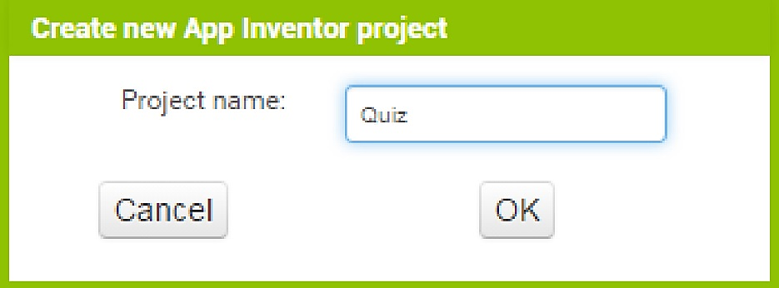
Anschließend erhältst du die gewohnte Ansicht eines neuen Projekts.
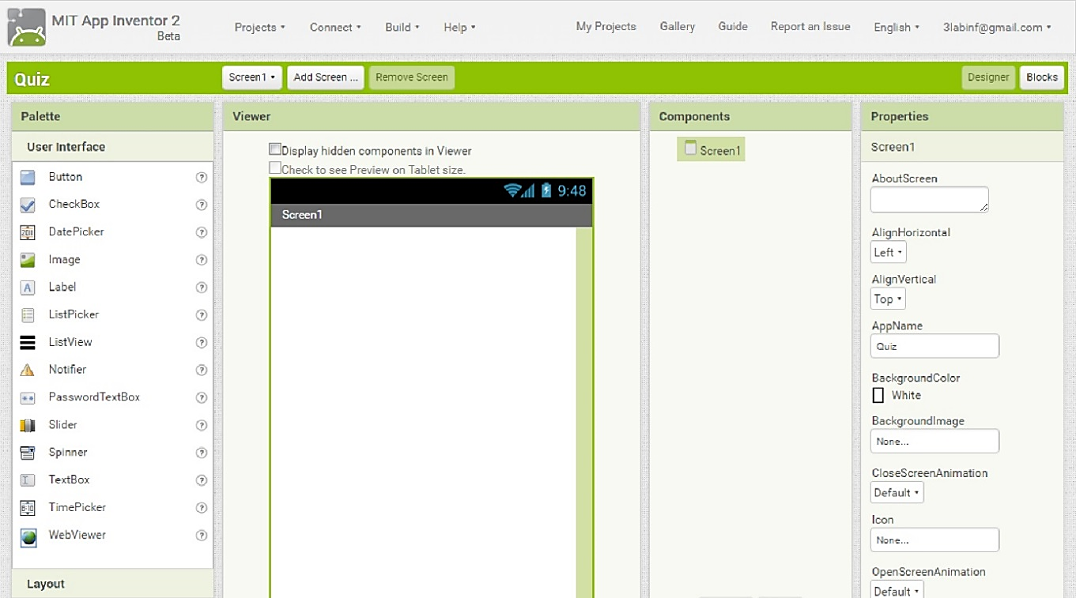
Schritt 2
Für die erste Frage des Quizes benötigen wir zwei Labels und vier Buttons, die du von der Palette in den Viewer ziehen musst. Achte darauf, dass die Komponenten wie auf dem folgenden Bild angeordnet sind, d.h. dass die zwei Labels ganz oben sind und daran die vier Buttons.
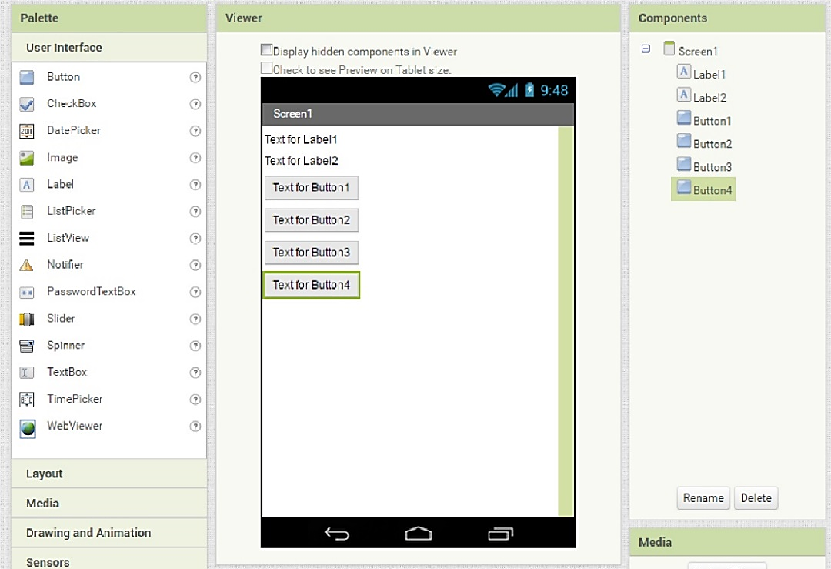
Schritt 3
Damit wir später die Labels und Buttons besser unterscheiden können, kannst du die Komponenten umbenennen. Das erste Label sollte der Titel sein, das zweite Label enthält die Frage und die vier Buttons werden die Antwortmöglichkeiten. Benenne die Komponenten wie beschrieben, du kannst dich an folgendem Bild orientieren.
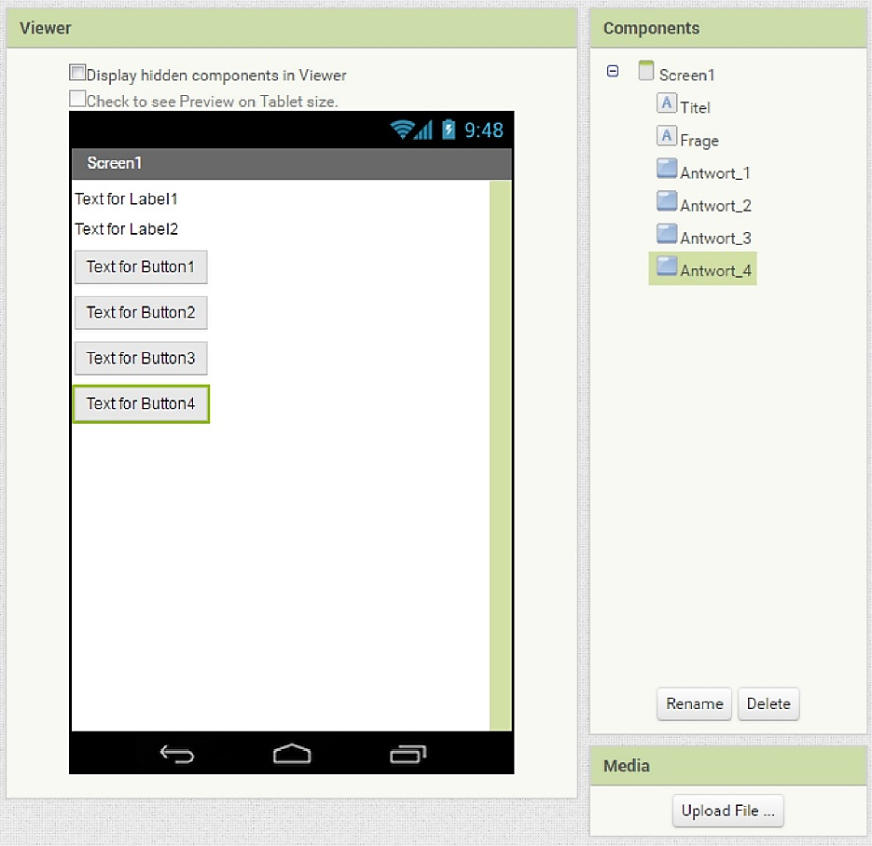
Schritt 4
Anschließend kannst du den Titel ändern. Orientiere dich am besten an dem folgenden Bild.
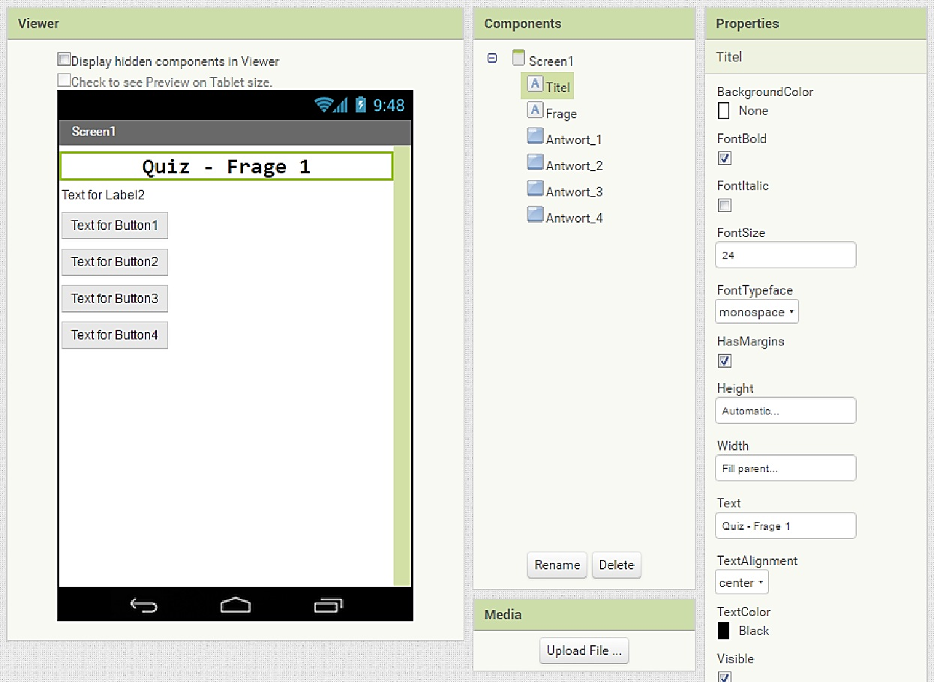
Wichtige Eigenschaften (Properties) sind hier: FontBold (Schrift dick), FontSize (Schriftgröße), FontTyperface (Schriftart), Width (Breite des Labels), Text und TextAlignment (Textausrichtung).
Schritt 5
Nachdem du den Titel angepasst hast, kannst du nun auch die anderen Komponenten bearbeiten. Orientiere dich auch hier am besten an dem folgenden Bild.
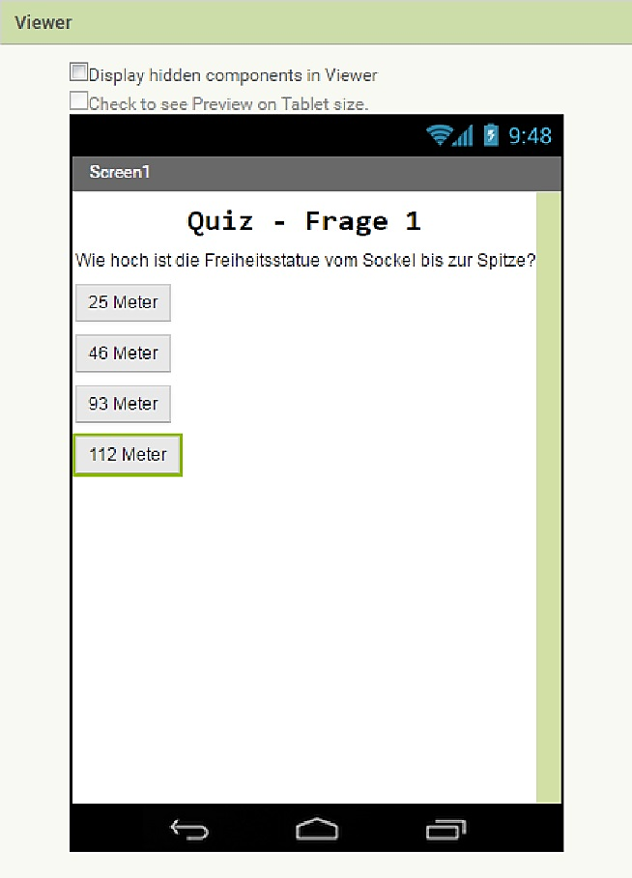
Schritt 6
Damit wäre die Grundlage für die erste Frage geschafft. Um nun eine weitere Frage hinzuzufügen brauchen wir einen neuen Screen. Klicke dazu auf Add Screen und lass den Namen am besten auf Screen2 und drücke auf OK.
Schritt 7
Nachdem du auf OK geklickt hast, wird nun der neue Screen angezeigt.
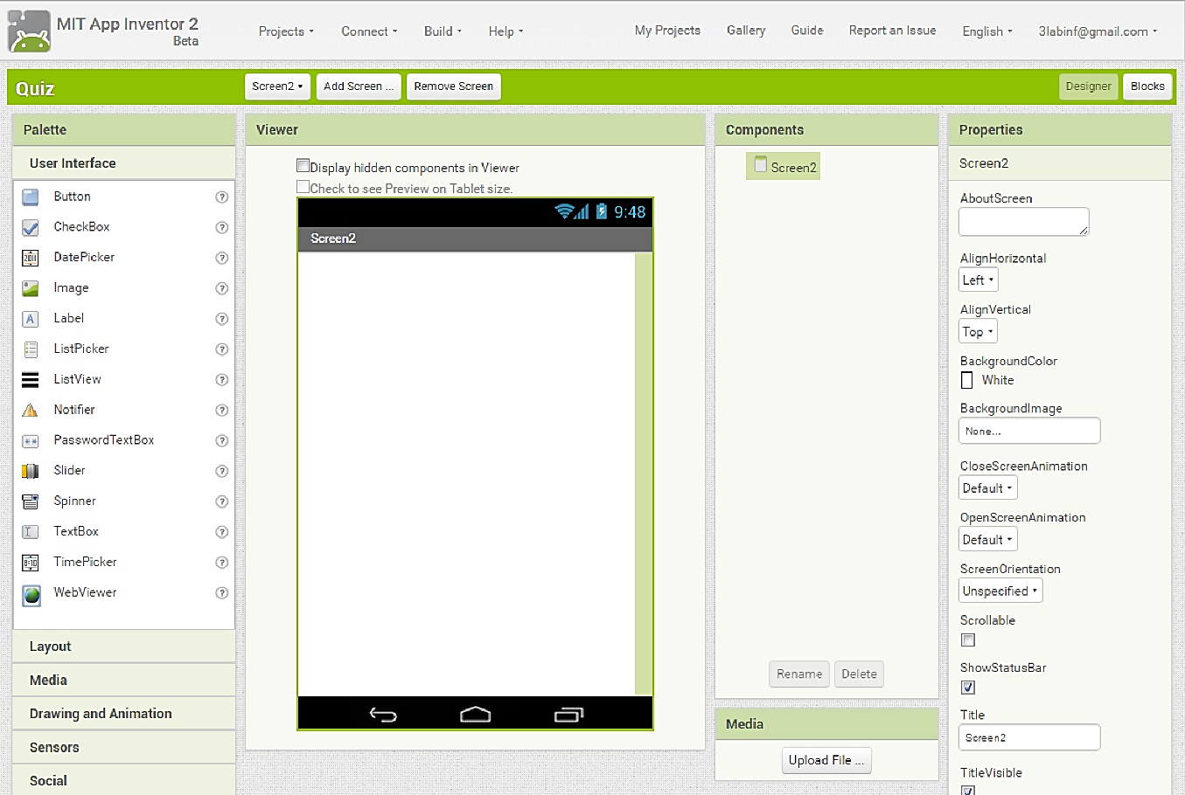
Du siehst, dass im Viewer und unter Components keines der vorherigen Labels und Buttons angezeigt wird. Daher musst du erneut zwei Labels und vier Buttons von der Palette in den Viewer des zweiten Screens ziehen. Ziehe anschließend aber zusätzlich auch ein Image (Bild) zwischen das zweite Label und den ersten Button. Dies wollen wir für die zweite Frage nutzen. Benenne die Komponenten dann am besten wieder so um, wie du es im ersten Screen gemacht hast und ändere auch deren Eigenschaften. Insgesamt sollte das dann wie auf dem folgenden Bild aussehen.
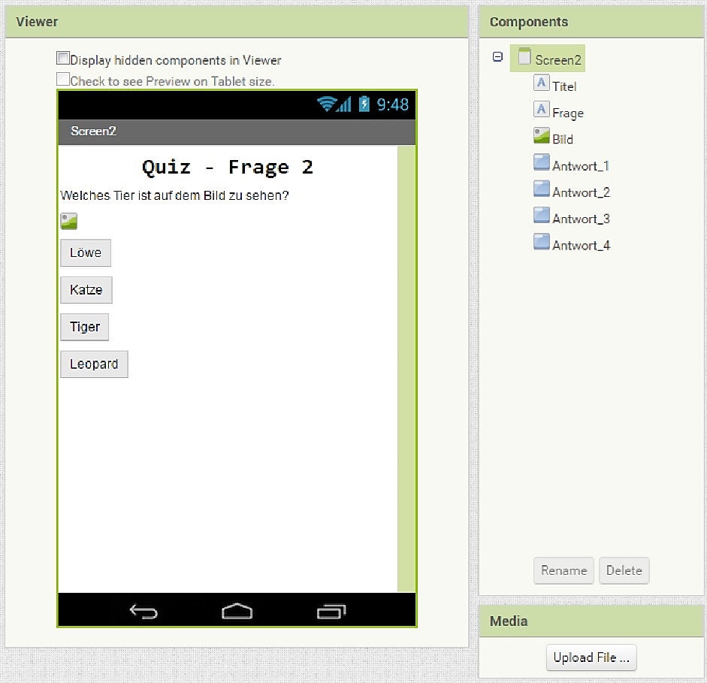

Schritt 8
Damit ein Bild angezeigt wird und die Frage somit auch beantwortet werden kann, musst du ein Bild im App Inventor hochladen. Such dazu erst einmal ein Bild eines Leopards im Internet und klicke anschließend auf Upload File … um dieses Bild hochzuladen.
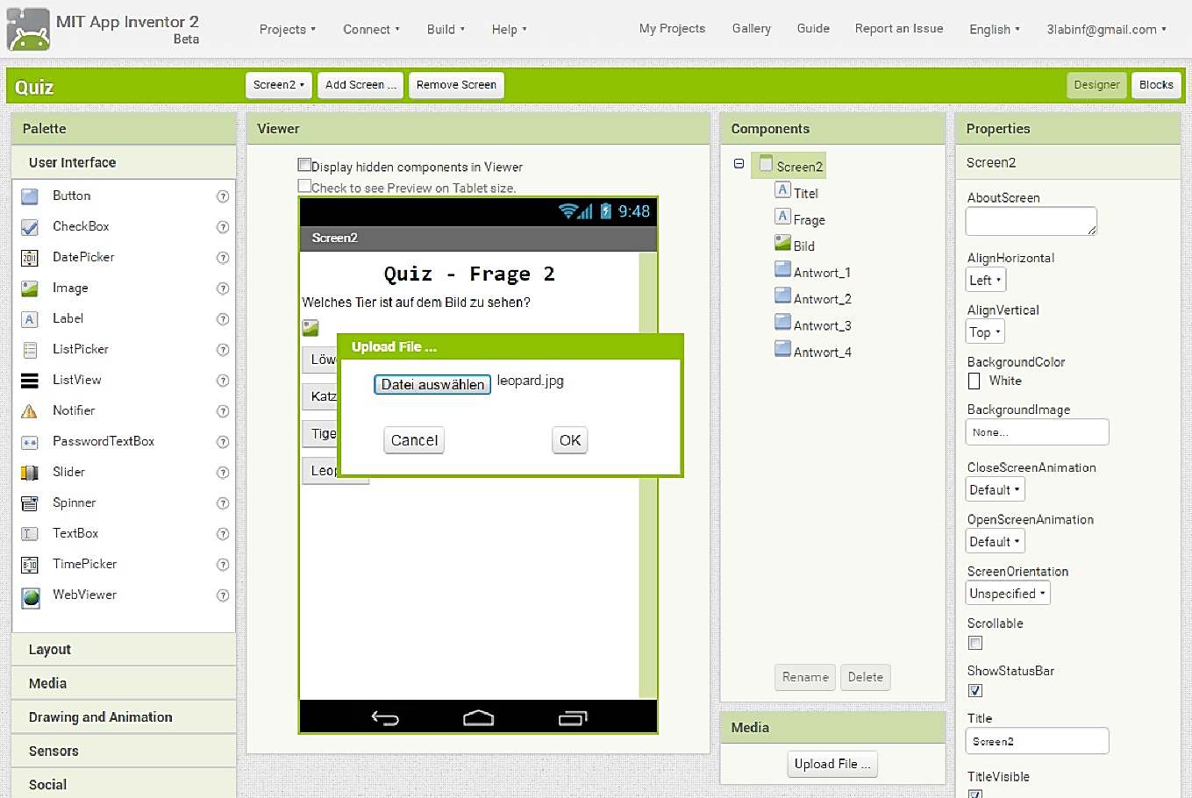
Schritt 9
Wähle dann die Image-Komponente aus und ändere die Eigenschaft Picture. Anschließend sollte das Ergebnis ungefähr so aussehen:
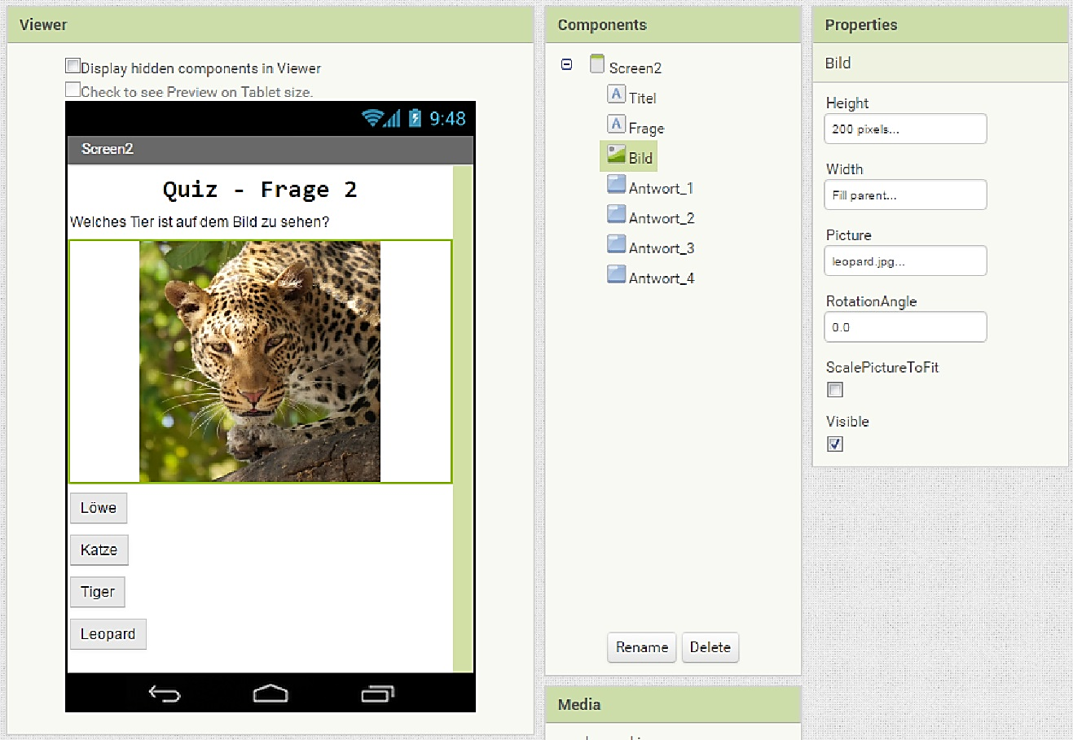
Schritt 10
Nun brauchen wir einen dritten und letzten Screen für den Punktestand des Quiz. Klicke dazu wieder auf Add Screen und füge einen neuen Screen mit Namen Screen3 hinzu. Füge, sobald der neue Screen angezeigt wird, drei Labels hinzu und ändere deren Eigenschaften so, dass du folgendes Ergebnis erhältst:
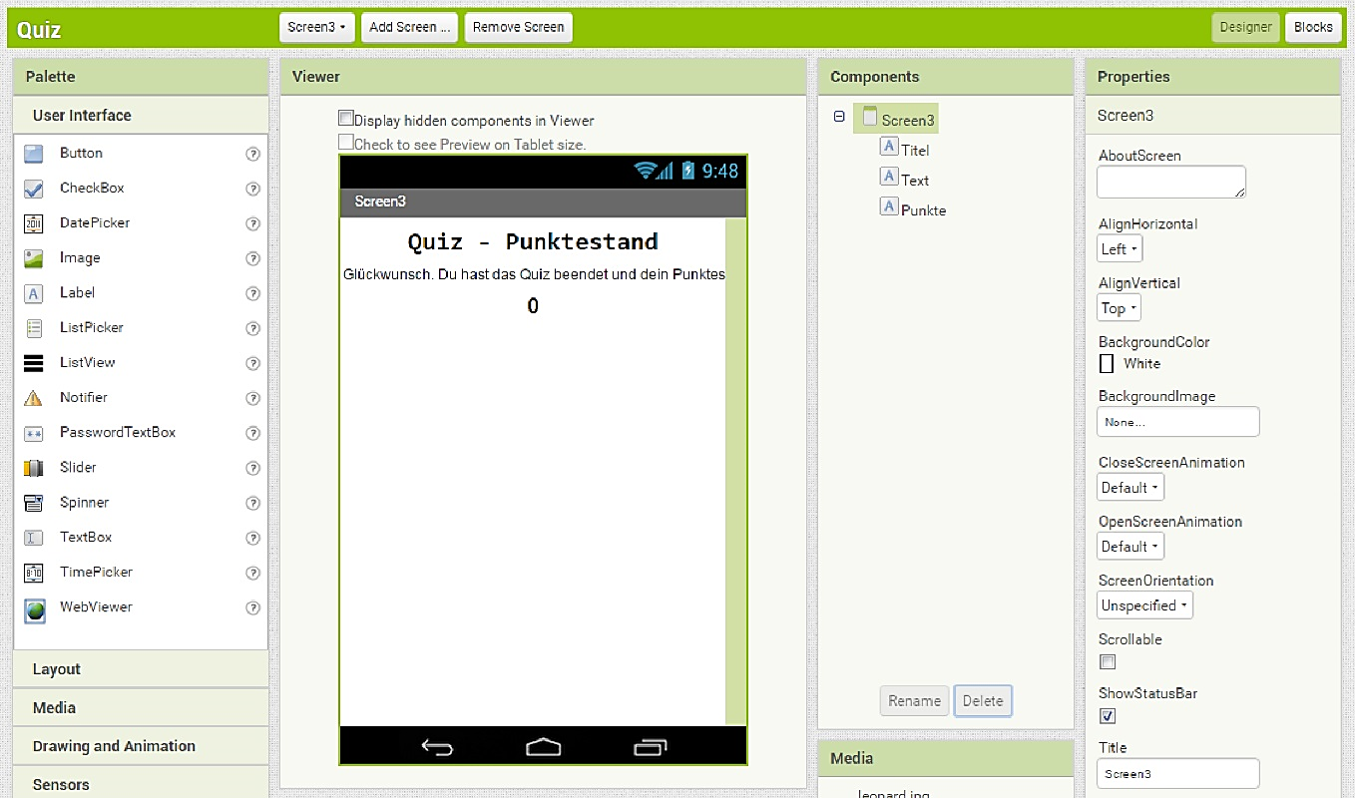
Schritt 12
Damit ist die grafische Vorlage des Quiz fertig und du kannst dich an die Programmierung machen. Wähle dazu Screen1 aus dem Dropdown-Menü aus und wechsle dann in die Blocks-Ansicht.
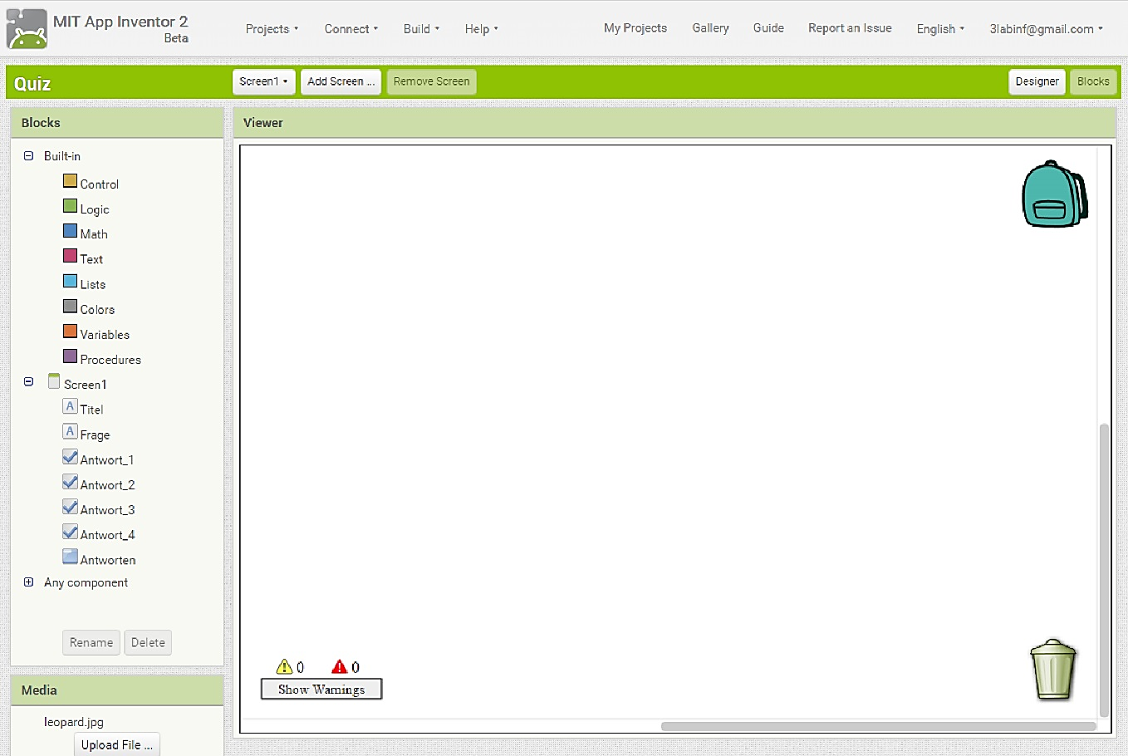
Schritt 13
Zunächst soll man beim Drücken der richtigen Antwort zur nächsten Frage kommen. Dazu brauchst du den Baustein, welcher für das Drücken von Antwort_3 (das ist hier richtige Antwort) zuständig ist. Klicke unter Blocks auf Antwort_3 und ziehe den Baustein when Antwort_3.Click in den Viewer.
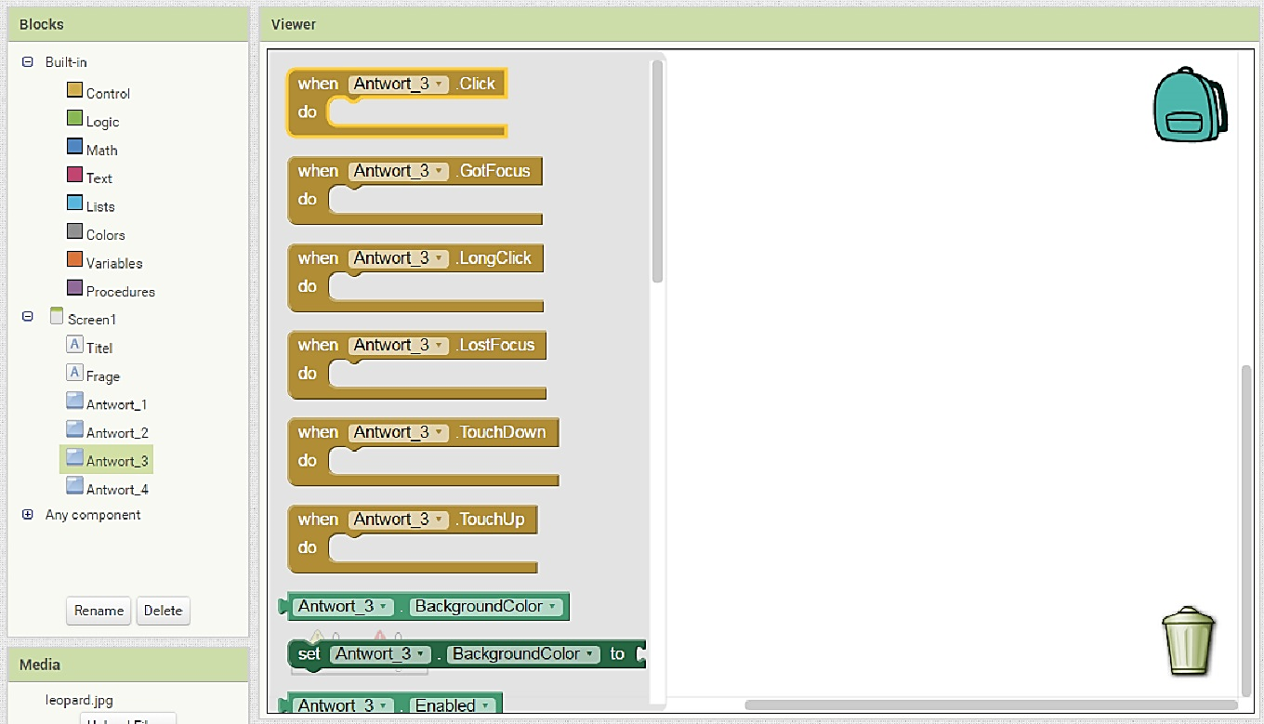
Schritt 14
Damit nun auch auf den zweiten Screen gewechselt wird, benötigst du noch den Baustein open another screen, den du unter Control findest.
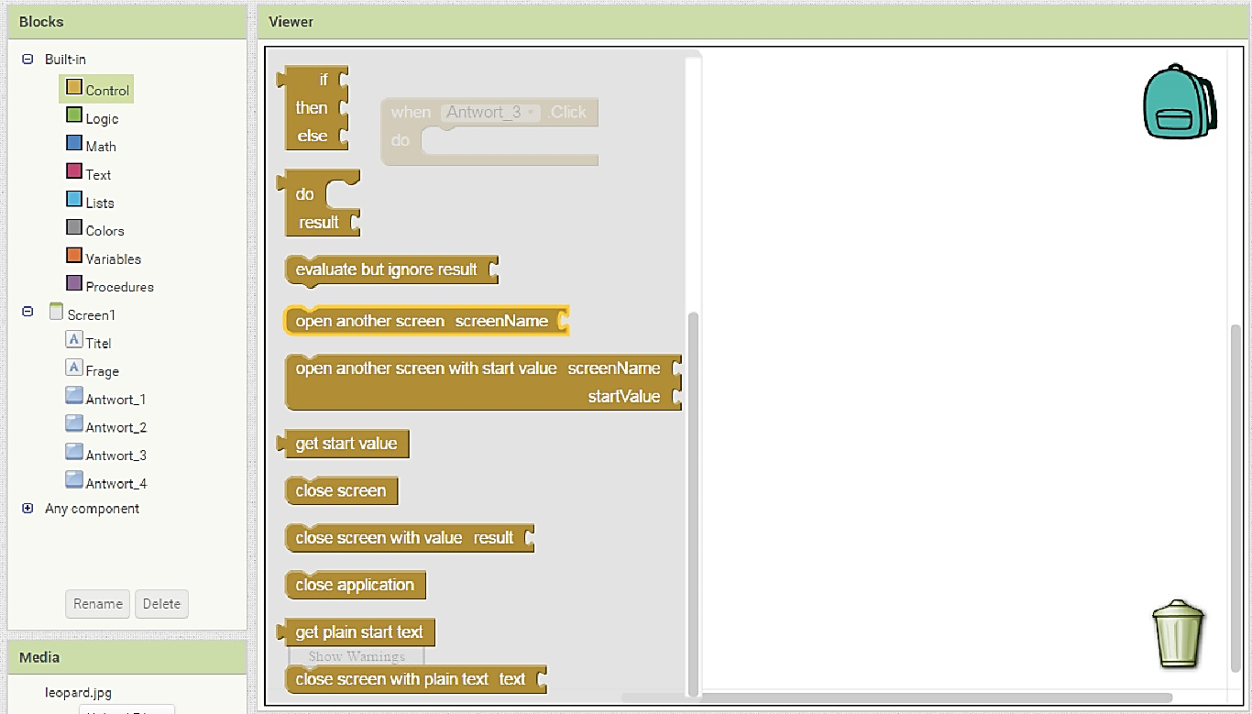
Damit die App weiß, welcher Screen geöffnet werden soll, brauchst du noch den Baustein “ ” für eine String (Zeichenkette), welchen du unter Text findest.
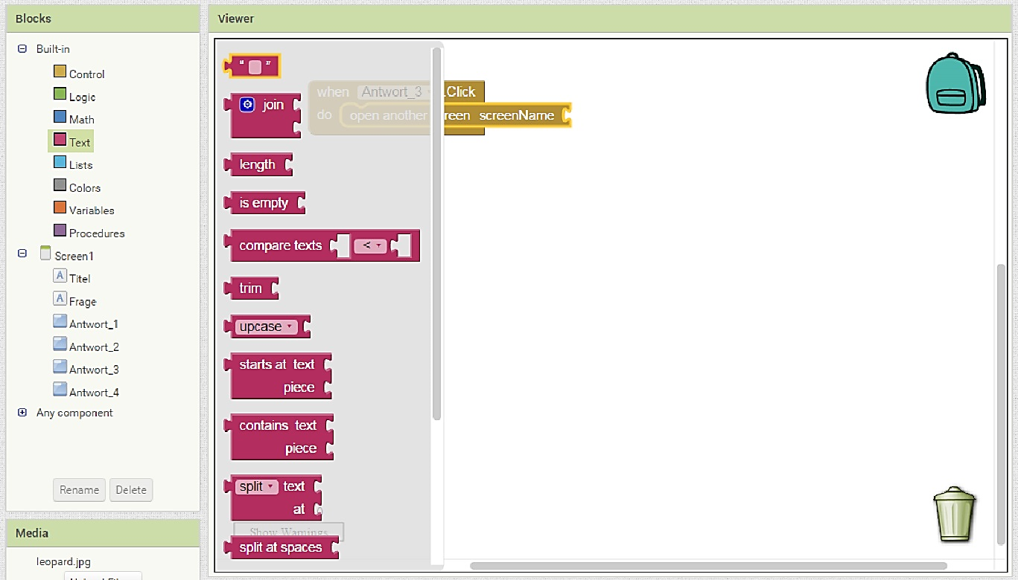
Setze nun die Bausteine zusammen uns ändere den Inhalt des String-Bausteines in Screen2. Das Ergebnis sollte so aussehen:
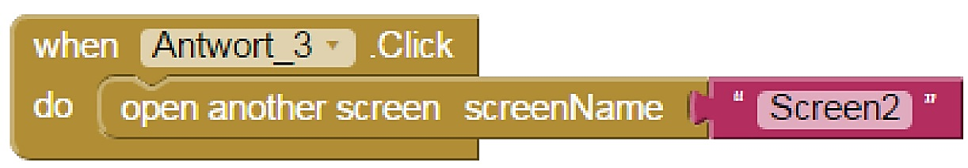
Schritt 15
Nun kommt der Wechsel auf den dritten Screen bei richtiger Beantwortung der zweiten Frage. Damit die Arbeit aber einfacher wird, solltest du das Skript (die fertig verketteten Bausteine aus dem letzten Schritt) in den Rucksack in oberen rechten Ecke des Viewers ziehen. Dies hat den Vorteil, dass du das Skript auch in anderen Screens aus dem Rucksack herausziehen kannst und dir damit Arbeit sparst.
Nachdem du das Skript in den Rucksack gezogen hast, solltest du folgendes Ergebnis haben.
Schritt 16
Wechsle nun mittels des Dropdown-Menüs in den Screen2. Du siehst, dass dieser Screen bisher keine Bausteine im Viewer besitzt. Klickst du aber auf den Rucksack, dann siehst du das Skript, welches du vorhin hineingezogen hast. Ziehe das Skript aus dem Rucksack in den Viewer.
Schritt 17
Da bei der zweite Frage die vierte Antwortmöglichkeit die Richtige ist, musst du das Skript etwas abändern. Ändere Antwort_3 zu Antwort_4 und Screen2 zu Screen3. Es sollte danach so aussehen:
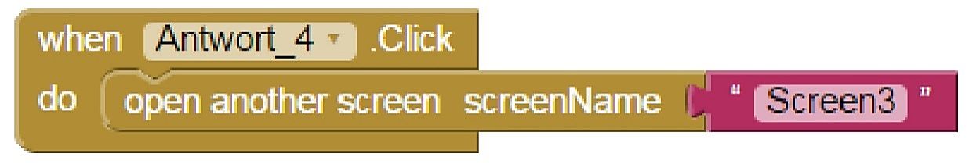

Schritt 18
Es wird Zeit für einen ersten Test der App. Wechsel dazu in den Screen1 und klicke oben auf Connect und wähle AI Companion aus.
Es erscheint nun eine Mitteilung mit einem QR-Code. Scanne den QR-Code mit deinem Smartphone und teste deine App.
Schritt 19
Deine App sollte nun eigentlich schon recht gut funktionieren. Es fehlt nun nur ein Punktestand und ein Hinweis, dass eine falsche Antwort gewählt wurde. Kümmere dich erst einmal um die Punkte.
Dazu brauchst du eine neue Komponente, weshalb du in den Designer-Ansicht wechseln musst. Wähle dann Screen1 über das Dropdown-Menü aus, sofern dieses nicht bereits offen ist. Anschließend musst du TinyDB, welche du in der Palette und Storage findest, in den Viewer ziehen. Benenne diese Komponente dann in Speicher um. Das sollte insgesamt dann so aussehen:
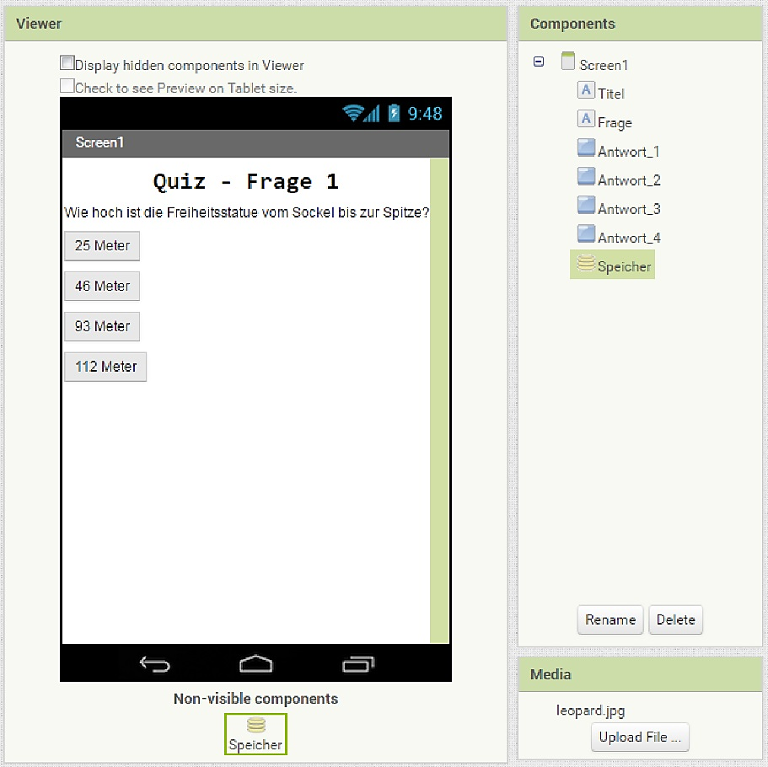
Schritt 20
Wenn du im Dropdown-Menü nun den Screen2 auswählst, wirst du sehen, dass dort die Komponente TinyDB nicht vorhanden ist. Wiederhole also das Hinzufügen der Komponente und das Umbenennen in Speicher auch für den Screen2 und Screen3.
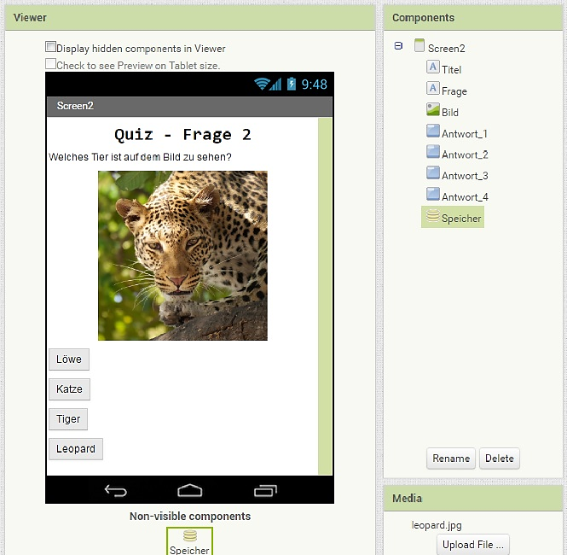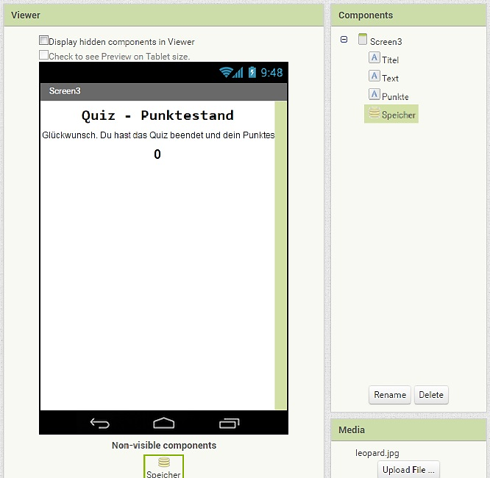
Schritt 21
Nun wechsle wieder in die Blocks-Ansicht von Screen1 und es geht weiter mit der Programmierung.
Damit du dir wieder ein wenig Arbeit sparst, baust du nun eine Prozedur (Methode), die die Änderungen am Punktestand speichert, wofür du drei Bausteine brauchst. Der erste Baustein heißt call Speicher.StoreValue und befindet sich unter Block in der Komponente Speicher.
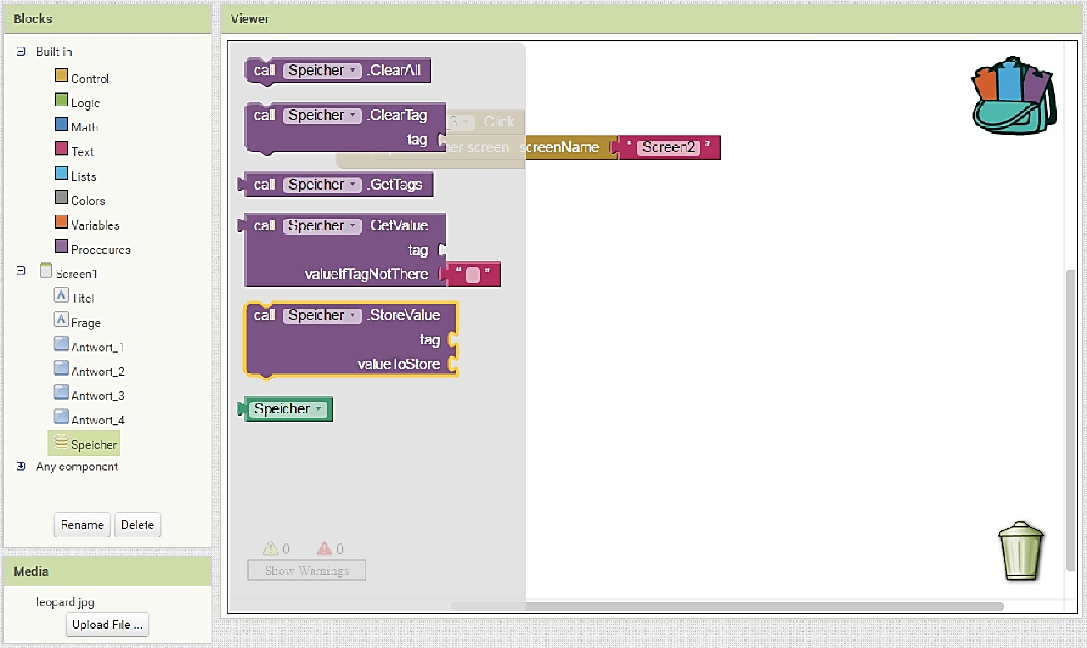
Der zweite notwendige Baustein heißt to procedure do und befindet sich unter Procedures.
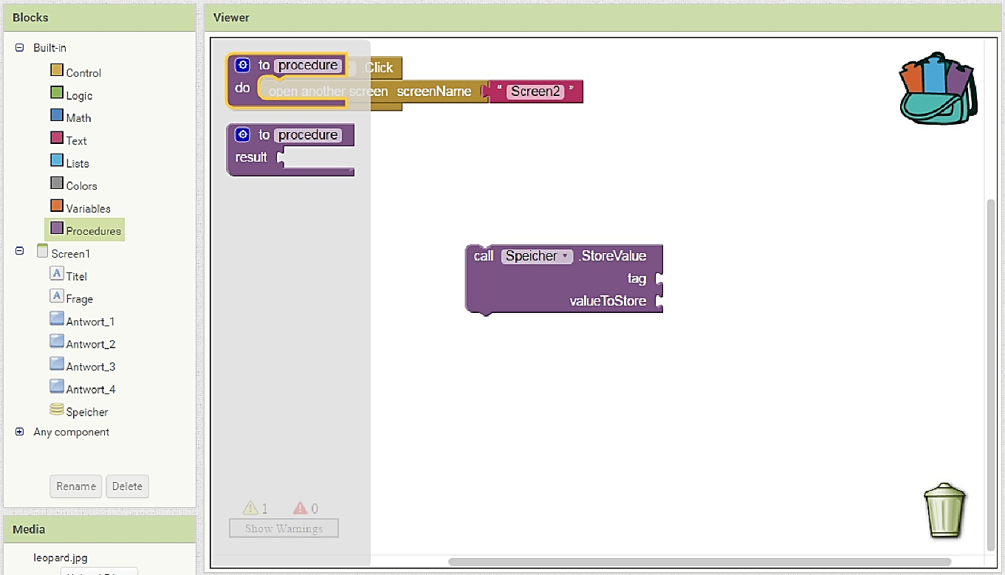
Der dritte und letzte notwendige Baustein ist call Speicher.GetValue und befindet sich auch bei der Komponente Speicher.
Schritt 22
Wenn du nun die drei oben erwähnten Bausteine in den Viewer gezogen hast, kannst du anfangen deine Prozedur und damit einen eigenen Baustein zusammenzusetzen.
Wichtig ist hierfür der zweite Baustein to procedure do. Du hast bereits gesehen, dass bestimmte Bausteine bestimmte Werte angehängt werden können. Dies muss unser neuer Baustein auch können. Damit das geht, musst du auf das Zahlrad klicken und in dem Fenster, das sich öffnet, den input Baustein einmal mit dem inputs Baustein verknüpfen (siehe Bild).
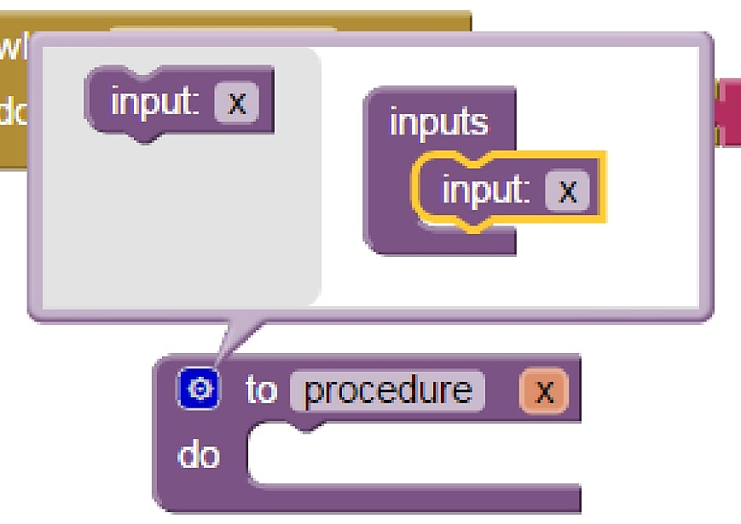
Anschließend kannst du den Text procedure und x des Bausteins in Ändere_Punktestand und Änderung ändern, so wie auf dem folgenden Bild gezeigt.
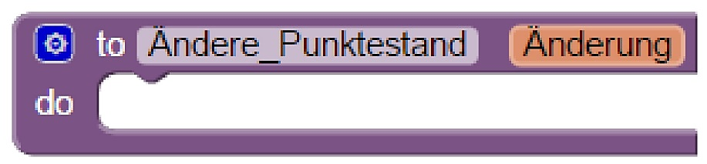
Damit hast du deinen eigenen Baustein erstellt, der in der Kategorie Procedures nun auffindbar ist. Doch damit der Baustein auch etwas macht, musst du ihn noch mit den anderen Bausteinen aus dem vorherigen Schritt verknüpfen. Mache es wie auf dem folgenden Bild.
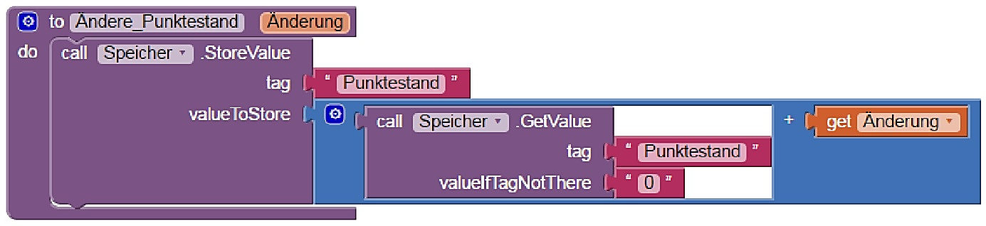
Dir fällt sicher auf, dass du noch zwei String Bausteine brauchst, die du unter Text findest. Außerdem brauchst du auch noch den get Änderung Baustein, den du bekommst, in dem du auf to Ändere_Punktstand Änderung Baustein auf Änderung klickst (siehe Bild).
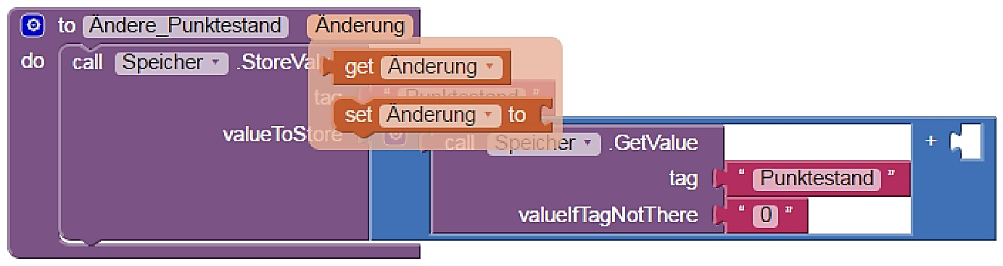
Schritt 23
Wenn du damit fertig bist, fehlt noch die Punkteänderung, wenn man auf die richtige Antwort klickt. Füge dazu den Baustein call Ändere_Punktestand aus der Kategorie Procedures in den Viewer.
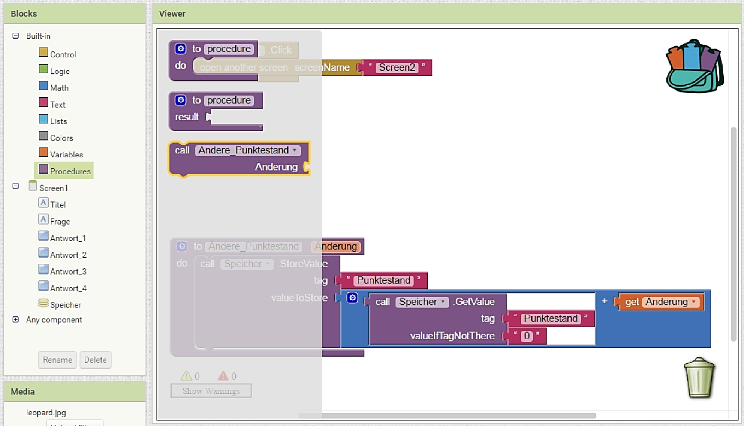
Binde diesen Baustein und den für eine Zahl in den when Antwort_3.Click Baustein ein, so wie auf dem folgenden Bild gezeigt.
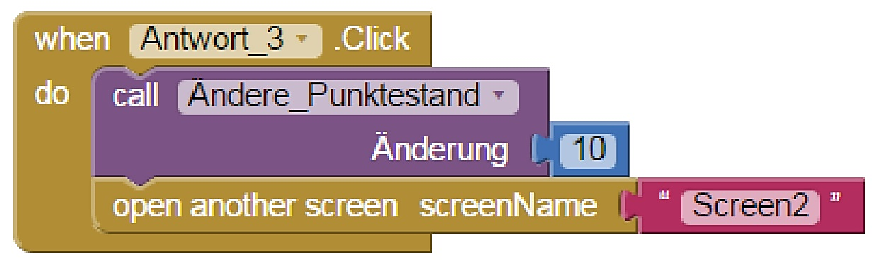
Schritt 24
Sobald nun Antwort_3 auf dem Screen1 angeklickt wird, wird der Punktestand um 10 erhöht. Damit bei einer falschen Antwort der Punktestand verringert wird und der Spieler erkennt, dass er eine falsche Antwort gegeben hat, braucht es noch etwas Arbeit von dir.
Füge nun Bausteine für die anderen Antworten auf Screen1 hinzu und sorge dafür, dass wenn diese Angeklickt werden, sich der Punktestand um 5 verringert, der Button nicht mehr aktiv ist (Enabled ist auf false gesetzt) und die Hintergrundfarbe des Buttons rot ist. Du kannst dich an dem folgenden Bild orientieren. Dort ist gezeigt, welche Bausteine du für Antwort_1 verwenden musst.
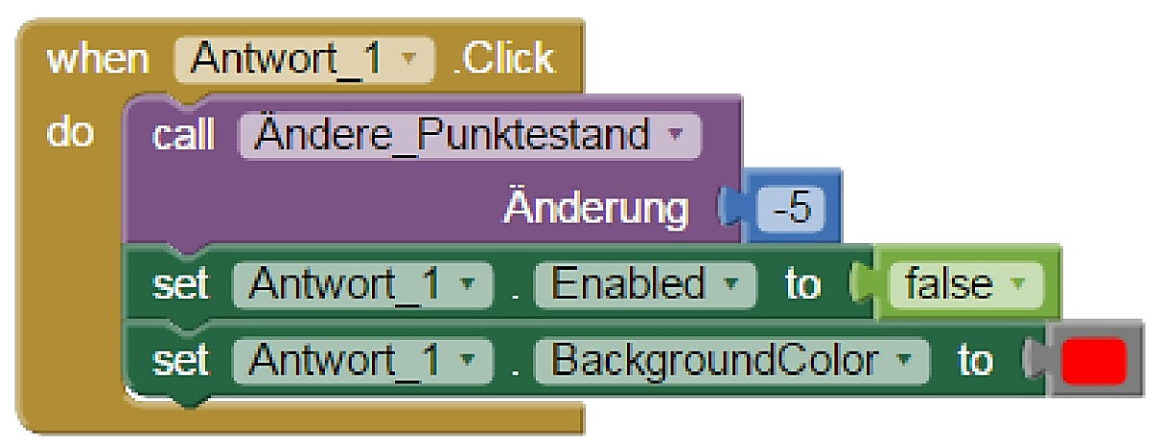
Wenn du fertig bist, kannst du die Skripte für die richtige Antwort und für eine falsche Antwort (egal welche) und das Skript zu to Ändere_Puntkestand Änderung in den Rucksack ziehen, um dir für Screen2 wieder etwas Arbeit zu sparen. Du bist nun mit Screen1 fast fertig, es fehlt nur noch eine Kleinigkeit.
Schritt 25
Damit der Punktestand auch immer wieder bei 0 anfängt, sobald man das Quiz beginnt, brauchen wir nochmal drei Bausteine. Der erste Baustein ist when Screen1.Initialize und befindet sich unter Screen1. Der zweite Baustein ist call Speicher.ClearTag und befindet sich unter Speicher. Der dritte Baustein ist wiedermal der bereits bekannte String Baustein. Verknüpfe diese drei Bausteine wie auf dem folgenden Bild gezeigt.
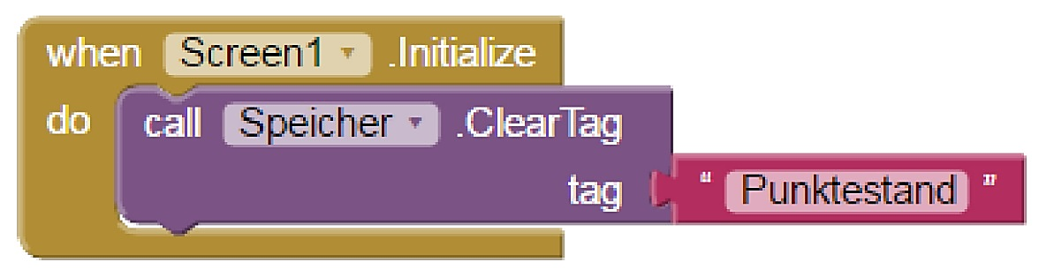
Schritt 26
Du bist nun mit Screen1 fertig und kannst in der Block-Ansicht in den Screen2 wechseln. Wenn du wie in Schritt 24 gesagt, die Bausteine in den Rucksack gezogen hast, kannst du diese Bausteine nun aus dem Rucksack in den Viewer ziehen. Anschließend musst du die entsprechenden Bausteine für den Screen2 anpassen. Wichtig ist, dass hier Antwort_4 für die richtige Antwortmöglichkeit steht. Wenn du fertig bist, dann sollte der Inhalt des Viewers ungefähr so wie auf dem folgenden Bild aussehen.
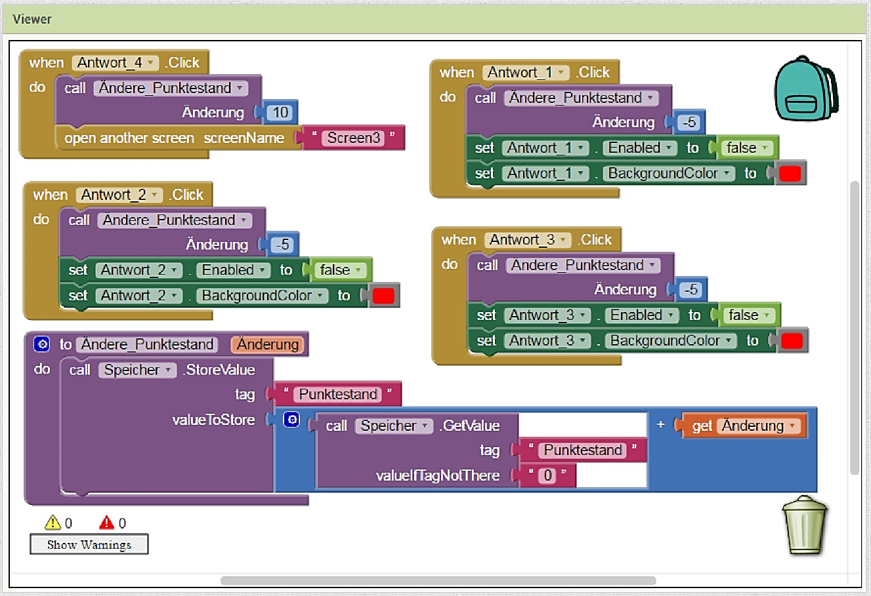
Schritt 27
Damit bist du auch schon mit Screen2 fertig und es bleibt nur noch das Anzeigen des Punktestandes auf Screen3. Dafür musst du nur das Skript auf dem folgenden Bild nachbauen. Du findest die Bausteine bei den jeweiligen Komponenten Screen3, Punkte und Speicher.
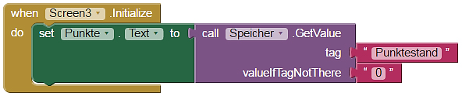
Ende
Glückwunsch, du bist nun fertig mit deinem Quiz. Wie wäre es mit einem Test? Solltest du bereits die App auf dem Smartphone mittels AI Companion getestet haben und nun merken, dass sie sich nicht mit der im App Inventor aktualisiert hat, dann empfiehlt es sich die Verbindung neu aufzubauen. Wähle dazu auf Reset Connection im Reiter Connect und anschließend wieder auf AI Companion.

